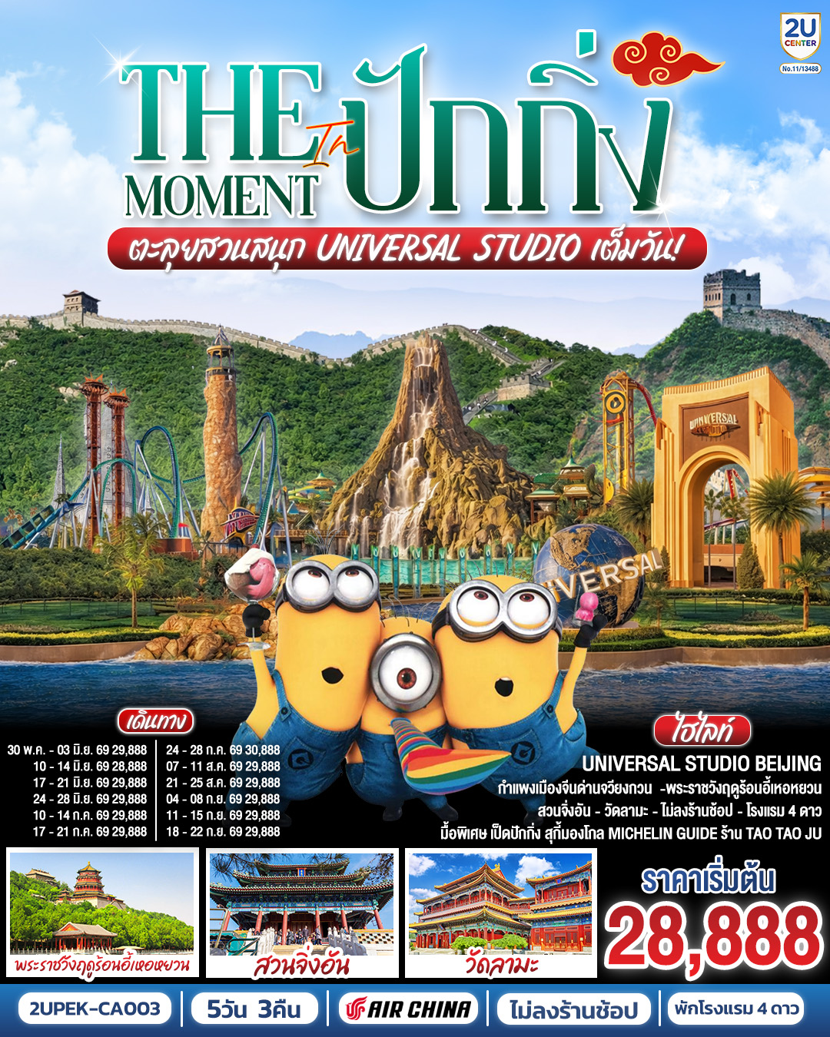

The Moment in ปักกิ่ง 5วัน 3คืน
ตะลุยสวนสนุก UNIVERSAL STUDIO เต็มวัน!! โดยสายการบิน Air China (CA)
วัน | โปรแกรมการเดินทาง | เช้า | เที่ยง | ค่ำ | โรงแรมที่พัก
1 | กรุงเทพฯ (สนามบินสุวรรณภูมิ) |  |  | ✈
2 | กรุงเทพฯ – ปักกิ่ง (CA980 :01.30 - 07.10) – จัตุรัสเทียนอันเหมิน – พระราชวังโบราณกู้กง – สวนจิ่งซาน – ถนนคนเดินหวังฝูจิ่ง | X |  |  | Holiday Inn Express Hotelหรือเทียบเท่าระดับ 4 ดาว (มาตรฐานจีน)
3 | UNIVERSAL STUDIO BEIJING เต็มวัน (รวมค่าบัตรเข้า + รถรับส่ง) |  | X | X | Holiday Inn Express Hotelหรือเทียบเท่าระดับ 4 ดาว (มาตรฐานจีน)
4 | กำแพงเมืองจีนด่านจวียงกวน – พระราชวังฤดูร้อนอี้เหอหยวน – ย่านซานหลี่ถุน |  |  |  | Holiday Inn Express Hotelหรือเทียบเท่าระดับ 4 ดาว (มาตรฐานจีน)
5 | หอฟ้าเทียนถาน – วัดลามะ – ท่าอากาศยานนานาชาติกรุงปักกิ่ง – กรุงเทพ (สนามบินสุวรรณภูมิ) (CA979 :20.05 - 00.10+1) |  |  | ✈
รายการทัวร์นี้ X ไม่มีลงร้านช้อป

กําหนดวันเดินทาง | ผู้ใหญ่พัก 2-3 ท่าน ท่านละ | ราคาทัวร์  (ไม่รวมตั๋วเครื่องบิน) | พักเดี่ยว  เพิ่มท่านละ
30 พ.ค. – 03 มิ.ย. 69  วันวิสาขบูชา | 29,888 | 23,888 | 5,500
10 – 14 มิถุนายน 69 | 28,888 | 22,888 | 5,500
17 – 21 มิถุนายน 69 | 29,888 | 23,888 | 5,500
24 – 28 มิถุนายน 69 | 29,888 | 23,888 | 5,500
10 – 14 กรกฎาคม 69 | 29,888 | 23,888 | 5,500
17 – 21 กรกฎาคม 69 | 29,888 | 23,888 | 5,500
24 – 28 กรกฎาคม 69  วันเฉลิมพระชนมพรรษา ร.10 | 30,888 | 24,888 | 5,500
07 – 11 สิงหาคม 69 | 29,888 | 23,888 | 5,500
21 – 25 สิงหาคม 69 | 29,888 | 23,888 | 5,500
04 – 08 กันยายน 69 | 29,888 | 23,888 | 5,500
11 – 15 กันยายน 69 | 29,888 | 23,888 | 5,500
18 – 22 กันยายน 69 | 29,888 | 23,888 | 5,500
ราคาทัวร์ข้างต้นยังไม่รวมค่าทิปมัคคุเทศน์ท้องถิ่นและคนขับรถ 2,000 บาท/ท่าน/ทริป
*ราคานี้เป็นราคาพิเศษไม่มีราคาเด็ก*
โปรแกรมอาจจะมีการปรับเปลี่ยนตามความเหมาะสมของสภาพอากาศและฤดูกาล

วันแรก | กรุงเทพฯ (สนามบินสุวรรณภูมิ)
22.30 น. | คณะพร้อมกันที่ สนามบินสุวรรณภูมิ ชั้น 4 เคาน์เตอร์สายการบิน AIR CHINA (CA) โดยมีเจ้าหน้าที่คอยให้การต้อนรับและอำนวยความสะดวกก่อนขึ้นเครื่อง  * รวมน้ำหนักกระเป๋า 23 กิโลกรัม/ท่านละ 1 ใบ  * บนเครื่องมีบริการอาหารและเครื่องดื่ม
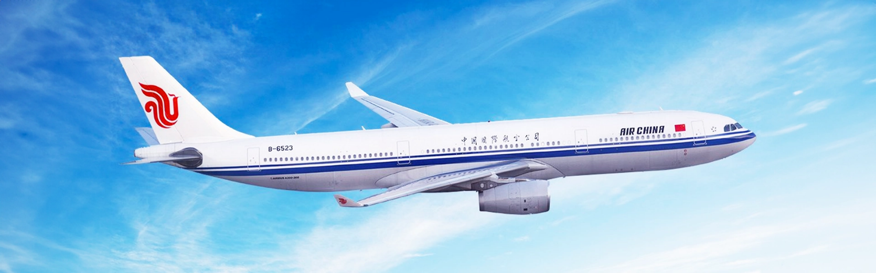
วันที่สอง | กรุงเทพฯ – ปักกิ่ง (CA980 :01.30 - 07.10) – จัตุรัสเทียนอันเหมิน – พระราชวังโบราณกู้กง – สวนจิ่งซาน – ถนนคนเดินหวังฝูจิ่ง
01.30 น. | ออกเดินทางสู่ กรุงปักกิ่ง โดยสายการบิน AIR CHINA เที่ยวบินที่ CA980
07.10 น. | เดินทางถึง ท่าอากาศยานนานาชาติกรุงปักกิ่ง ประเทศจีน เวลาท้องถิ่นเร็วกว่าประเทศไทย 1 ชั่วโมง (เพื่อความสะดวกในการนัดหมาย กรุณาปรับนาฬิกาของท่านเป็นเวลาท้องถิ่น) หลังจากท่านได้ผ่านพิธีการตรวจคนเข้าเมืองและศุลกากร
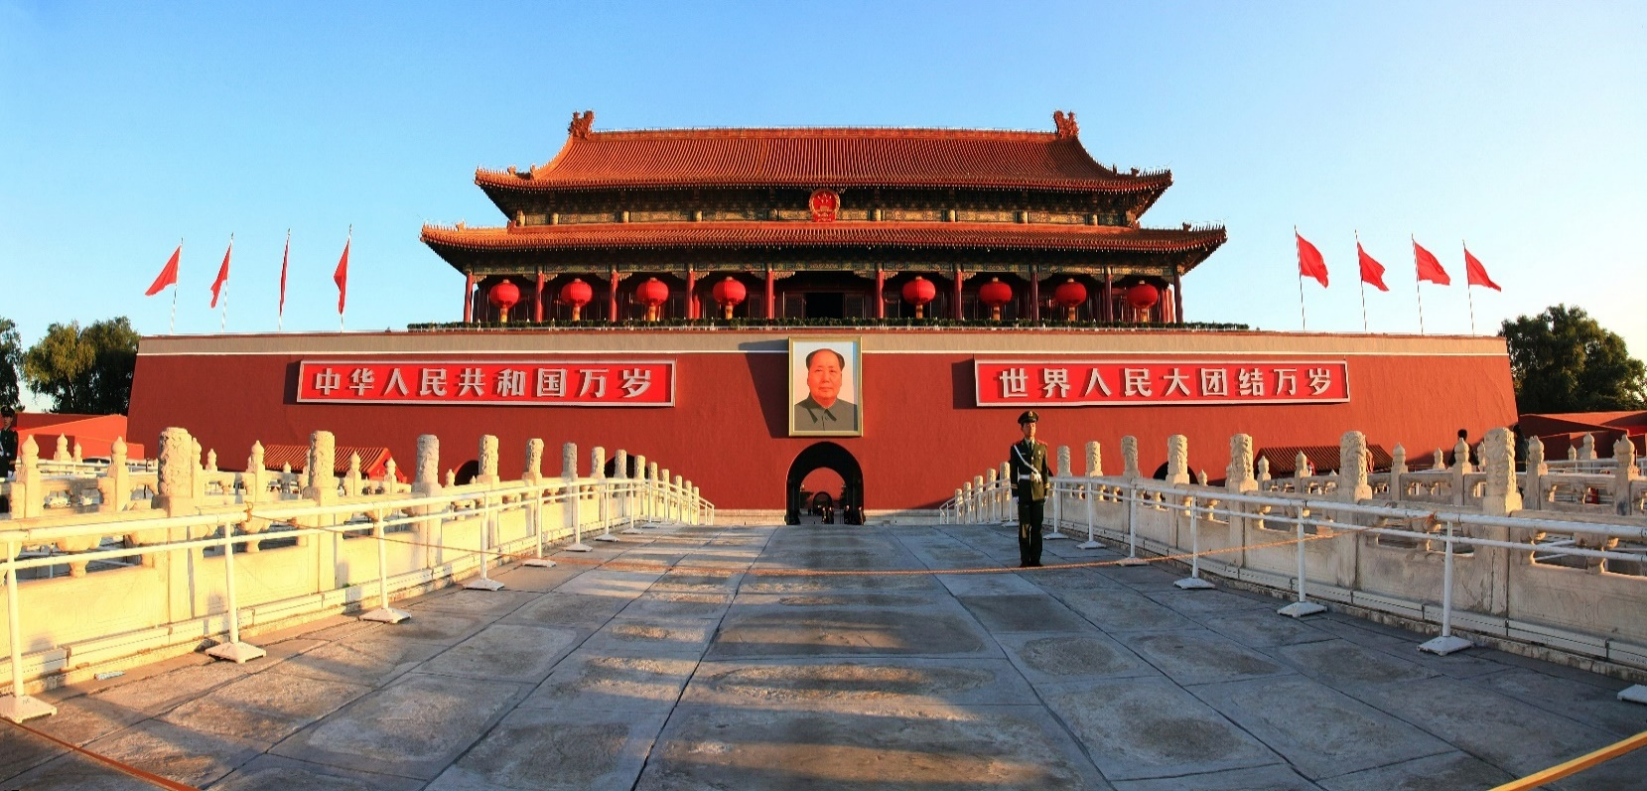
 | นำท่านเที่ยวชม จัตุรัสเทียนอันเหมิน ซึ่งเป็นจัตุรัสที่มีขนาดใหญ่ที่สุดในโลก จัตุรัสเทียนอันเหมิน ตั้งอยู่ใจกลางกรุงปักกิ่ง พื้นที่ทั้งสิ้น 440,000 ตารางเมตร สามารถจุประชากรได้ถึง 1,000,000 คน ปัจจุบันจัตุรัสเทียนอันเหมินนับเป็นจัตุรัสใจกลางเมืองที่ใหญ่ที่สุดในโลก ล้อมรอบด้วยสถาปัตยกรรมที่มีความสำคัญ ได้แก่ หอประตูเทียนอันเหมินที่ตั้งอยู่ทางทิศเหนือสุดของจัตุรัส ธงแดงดาว 5 ดวงผืนใหญ่โบกสะบัดอยู่เหนือเสาธงกลางจัตุรัส อนุสาวรีย์วีรชนใจกลางจัตุรัส มหาศาลาประชาคมด้านทิศตะวันตกของจัตุรัส ตลอดจน พิพิธภัณฑ์การปฏิวัติแห่งชาติและพิพิธภัณฑ์ประวัติศาสตร์ชาติจีนทางฝั่งตะวันออก นอกจากนี้ทางด้านทิศใต้ยังมี หอรำลึกท่านประธานเหมาและหอประตูเจิ้งหยางเหมิน หรือเฉียนเหมิน
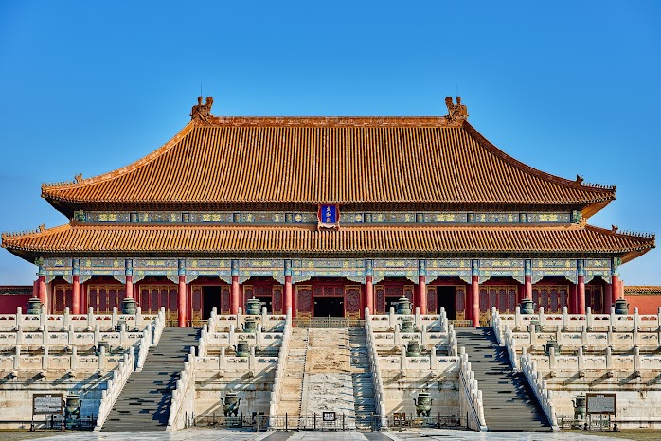
นำท่านเดินสู่ พระราชวังโบราณกู้กง หรือพระราชวังต้องห้าม สร้างขึ้นในสมัยจักรพรรดิหย่งเล่อแห่งราชวงศ์หมิง เป็นทั้งบ้านและชีวิตของจักรพรรดิในราชวงศ์หมิงและชิงรวมทั้งสิ้น 24 พระองค์ พระราชวังเก่าแก่ที่มีประวัติศาสตร์ยาวนานกว่า 500 ปี มีชื่อในภาษาจีนว่า ‘กู้กง’ หมายถึงพระราชวังเดิม มีชื่อเรียกอีกอย่างหนึ่งว่า ‘จื่อจิ้นเฉิง’ ซึ่งแปลว่า ‘พระราชวังต้องห้าม’ เหตุที่เรียกพระราชวังต้องห้าม เนื่องมาจากชาวจีนถือคติในการสร้างวังว่า จักรพรรดิเปรียบเสมือนบุตรแห่งสวรรค์ ดังนั้นวังของบุตรแห่งสวรรค์จึงต้องเป็น ‘ที่ต้องห้าม’ คนธรรมดาสามัญไม่สามารถล่วงล้ำเข้าไปได้
*** หมายเหตุ *** เนื่องจากปัจจุบันพระราชวังกู้กง มีกำหนดระยะเวลาการเปิดจองตั๋วทางออนไลน์ล่วงหน้าก่อนวันเข้าชม 7 วัน และจำกัดจำนวนคนเข้าชมต่อวัน หากในกรณีทางแลนด์จีนไม่สามารถจองบัตรเข้าชมได้ ต้องขอความร่วมมือลูกค้าในการซื้อตั๋วเข้าวังที่หน้างาน หากไม่สามารถเข้าเยี่ยมชมได้ ทางบริษัทยินดีชดเชยคืนท่านละ 200 หยวน และขอการเปลี่ยนรายการเป็น วังเก่ากงหวังฝู่ เป็นการทดแทน หรือรายอื่นๆตามความเหมาะสม
กลางวัน | รับประทานอาหารกลางวัน ณ ภัตตาคาร (มื้อที่ 1)
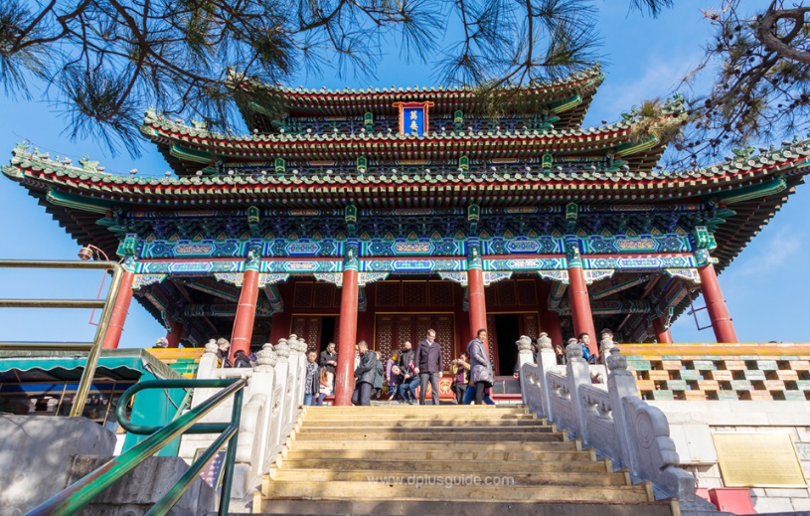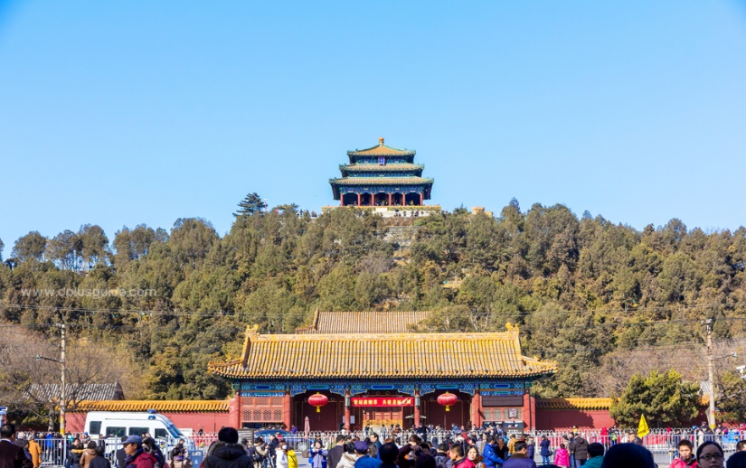
 | จากนั้นนำท่านสู่ สวนจิ่งซาน (Jingshan Park) ตั้งอยู่ตรงข้ามประตูทางออกทิศเหนือของพระราชวังต้องห้ามในกรุงปักกิ่ง เป็นสวนสาธารณะที่มีเนินเขาจำลองสูง 45.7 เมตร ซึ่งสร้างขึ้นจากการขุดดินทำคูเมืองในสมัยราชวงศ์หมิง เป็นจุดชมวิวพาโนรามาที่สวยที่สุดและเป็นที่นิยมในการมองเห็นพระราชวังต้องห้ามจากมุมสูง
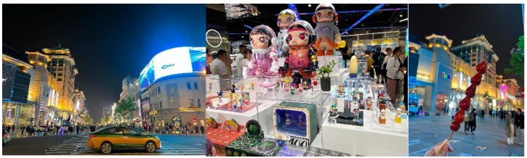
 | นำท่านเดินทางสู่ ถนนหวังฝูจิ่ง เป็นตลาดถนนคนเดินแห่งเมืองปักกิ่ง เป็นถนนที่รวบรวมเอาสินค้าอันหลากหลายและเป็นสตรีทฟู้ด ไม่ว่าจะเป็นอาหารที่มีทั้งของขึ้นชื่อยอดนิยมของชาวจีน ไปจนอาหารแปลกตาที่หารับประทานไม่ได้ที่อื่น และของใช้ เสื้อผ้า ถือได้ว่าเป็นหนึ่งในเอกลักษณ์และสีสันอันคึกคักของเมืองปักกิ่ง
ค่ำ | รับประทานอาหารค่ำ ณ ภัตตาคาร (มื้อที่ 2)
ที่พัก | Holiday Inn Express Hotel หรือเทียบเท่าระดับ 4 ดาว (มาตรฐานจีน)
วันที่สาม | UNIVERSAL STUDIO BEIJING เต็มวัน (รวมค่าบัตรเข้า + รถรับส่ง)
เช้า | รับประทานอาหารเช้า ณ ห้องอาหารของโรงแรม (มื้อที่ 3)
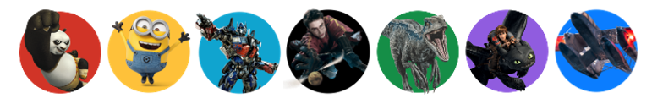
นำท่านเดินทางสู่ สวนสนุก UNIVERSAL STUDIO BEIJING ตั้งอยู่ในย่านถงโจว (Tongzhou) ของกรุงปักกิ่ง มีพื้นที่กว่า 2,500 ไร่ นับเป็นธีมพาร์คแบรนด์ Universal Studios แห่งที่ 5 ของโลก และเป็นแห่งที่ 3 ของเอเชีย (ต่อจาก Universal Studios Japan และ Universal Studios Singapore)
รวบรวมแหล่งท่องเที่ยวต่าง ๆ เครื่องเล่น และการแสดงที่ดีที่สุดจากยูนิเวอร์แซล สตูดิโอ จากทั่วโลก พร้อมทั้งการออกแบบที่สะท้อนถึงมรดกทางวัฒนธรรมของจีน โดยแบ่งพื้นที่เป็น 7 โซน ได้แก่ Kung Fu Panda Land of Awesomeness, Transformers Metrobase, Minion Land, The Wizarding World of Harry Potter, Jurassic World Isla Nublar, Hollywood และ WaterWorld ซึ่งแต่ละโซนก็มีกิจกรรมและความสนุกมากมายที่รอให้ทุกคนเข้าไปเยี่ยมชม
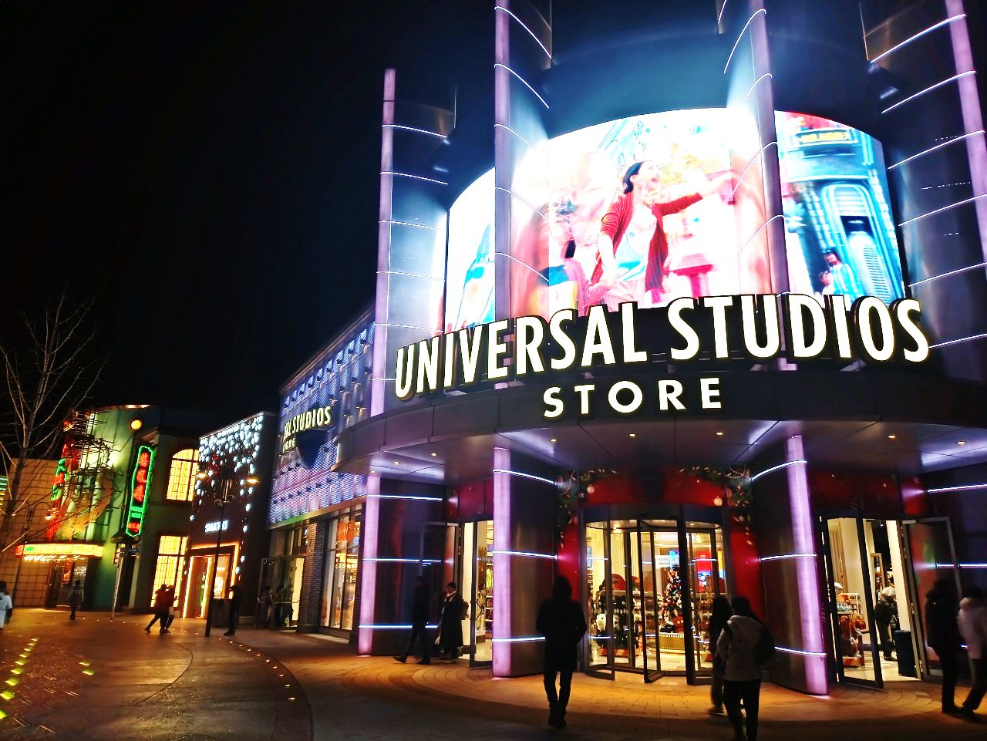
หมายเหตุ: กรณีที่ตรงวันเสาร์หรืออาทิตย์ เนื่องจากจะมีนักท่องเที่ยวค่อนข้างเยอะกว่าวันธรรมดา ทางบริษัทฯ ขอสงวนสิทธิ์ในการเปลี่ยนแปลงรายการเที่ยวดิสนีย์แลนด์ในวันธรรมดาเพื่อผลประโยชน์ของลูกค้าเป็นสำคัญ
***ในกรณีที่ไม่ประสงค์เข้าชมสวนสนุก Universal ทางบริษัทขอสงวนสิทธิ์คืนค่าเข้า 1,500 บาท
ทั้งนี้กรุณาแจ้งความประสงค์ล่วงหน้าไม่น้อยกว่า 15 วันก่อนวันเดินทาง***
อิสระรับประทานอาหารกลางวันและอาหารค่ำตามอัธยาศัย เพื่อความสะดวกในการเล่นเครื่องเล่นอย่างจุใจ
 | สมควรแก่เวลานำท่านเดินทางออกจากสวนสนุก นำท่านกลับเข้าสูที่พัก
ที่พัก | Holiday Inn Express Hotel หรือเทียบเท่าระดับ 4 ดาว (มาตรฐานจีน)
วันที่สี่ | กำแพงเมืองจีนด่านจวียงกวน – พระราชวังฤดูร้อนอี้เหอหยวน – ย่านซานหลี่ถุน
เช้า | รับประทานอาหารเช้า ณ ห้องอาหารของโรงแรม (มื้อที่ 4)
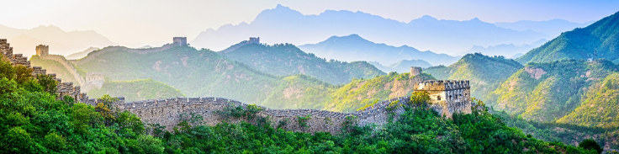
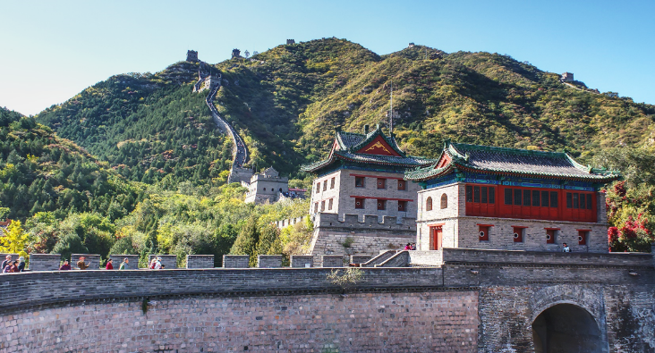
 | นำท่านเดินทางสู่ กำแพงเมืองจีนด่านจวียงกวน เป็นกำแพงที่มีป้อมคั่นเป็นช่วง ๆ ของจีนสมัยโบราณ สร้างในสมัยพระเจ้าจิ๋นซีฮ่องเต้เป็นครั้งแรก กำแพงส่วนใหญ่ที่ปรากฏในปัจจุบันสร้างขึ้นในสมัยราชวงศ์หมิง ทั้งนี้เพื่อป้องกันการรุกรานจากพวกมองโกล และพวกเติร์ก หลังจากนั้นยังมีการสร้างกำแพงต่ออีกหลายครั้งด้วยกันแต่ภายหลังก็มีเผ่าเร่ร่อนจากมองโกเลียและแมนจูเรียสามารถบุกฝ่ากำแพงเมืองจีนได้สำเร็จ มีความยาวทั้งหมดถึง 6,350 กิโลเมตร และนับเป็นหนึ่งในเจ็ดสิ่งมหัศจรรย์ของโลกยุคกลางด้วย เชื่อกันว่า หากมองเมืองจีนจากอวกาศจะสามารถเห็นกำแพงเมืองจีนได้
กลางวัน | รับประทานอาหารกลางวัน ณ ภัตตาคาร (มื้อที่ 5)
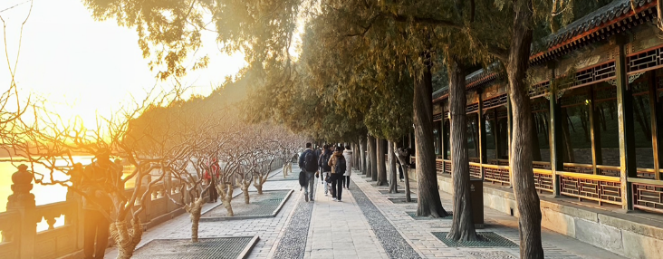
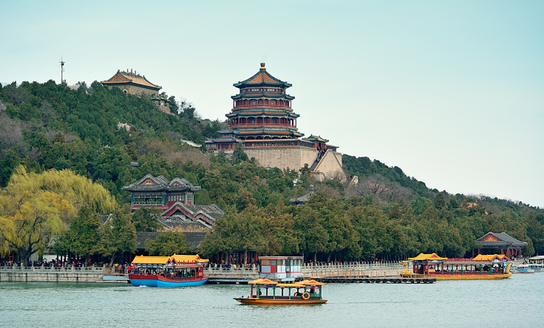
 | นำท่านเดินทางสู่ พระราชวังฤดูร้อนอวี้เหอหยวน ตั้งอยู่ในเขตชานเมืองด้านทิศตะวันตกเฉียงเหนือของกรุงปักกิ่งห่างจากตัวเมืองปักกิ่งประมาณ 15 กิโลเมตร พระราชวังฤดูร้อนอวี้เหอหยวนเดิมเป็นสวนฤดูร้อนและสวนดอกไม้ในสมัยกุบไลข่าน ต่อมาในปี ค.ศ. 1893 พระนางฉือซีไทเฮาได้นำงบประมาณของกองทัพเรือมาบูรณะซ่อมแซมจนเป็นลักษณะที่เห็นในปัจจุบัน ภายในพระราชวังประกอบด้วย ตำหนักเลอโช่วถัง สถานที่ประทับของพระนางฉือซีไทเฮา ตำหนักเริ่นโช่วเตี้ยน สถานที่ว่าราชการของพระนางฉือซีไทเฮา ภูเขาว่านโส้วซาน ทะเลสาบคุนหมิง เก๋งพระหอม ตำหนักเรียงเมฆ เต๋อเหอหยวน ฉางหลาน (ระเบียงยาวลัดเลาะไปตามริมทะเลสาบคุนหมิงตกแต่งด้วยภาพวาดต่างๆ) และตำหนักต่างๆ อีกมากมาย
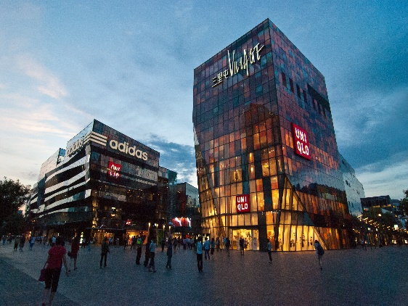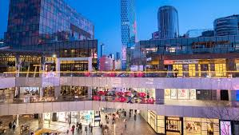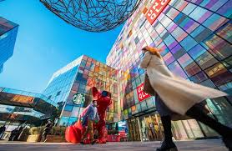
 | จากนั้นนำท่านชมและช้อปปิ้ง ย่านซานหลี่ถุน(Sanlitun) ถนนคนเดินเส้นนี้เต็มไปด้วยตึกสูงใหญ่ทันสมัย ร้านแบรนด์ต่าง ๆ ทั้งแบรนด์สตรีท แบรนด์ไฮเอนด์ และแบรนด์โลคอล นอกจากนั้นยังเป็นที่ตั้งของร้านอาหาร ร้านขายเครื่องดื่ม คาเฟ่ และบาร์ในยามค่ำคืนอีกด้วย ที่สุดปลายทางของของซานลี่ถุนเป็นที่ตั้งของห้างสรรพสินค้าขนาดใหญ่อย่าง Taikooli (ไท่คู่ลี่) ที่ชวนให้เราเดินกันสนุกสนานในย่านนี้ เรียกได้ว่าถ้าอยากมาดูแฟชั่นของจีนก็มาที่นี่เลย
ค่ำ | รับประทานอาหารค่ำ ณ ภัตตาคาร (มื้อที่ 6)
ที่พัก | Holiday Inn Express Hotel หรือเทียบเท่าระดับ 4 ดาว (มาตรฐานจีน)
วันที่ห้า | หอฟ้าเทียนถาน – วัดลามะ – ท่าอากาศยานนานาชาติกรุงปักกิ่ง – กรุงเทพ (สนามบินสุวรรณภูมิ) (CA979 :20.05 - 00.10+1)
เช้า | รับประทานอาหารเช้า ณ ห้องอาหารของโรงแรม (มื้อที่ 7)
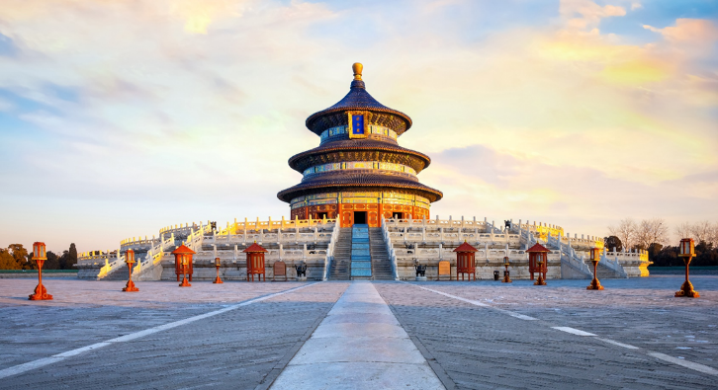
 | นำท่านเดินทางสู่ หอฟ้าเทียนถาน ตั้งอยู่ทางทิศใต้ของกรุงปักกิ่ง มีเนื้อที่ทั้งหมด 273 เฮกตาร์ เป็นสถานซึ่งจักรพรรดิแห่งราชวงศ์หมิง และราชวงศ์ชิงใช้เป็นที่บวงสรวงเทพยดา ในระยะย่างเข้าฤดูหนาวถึงเดือนอ้ายตามจันทรคติทุกปี พระจักรพรรดิจะเสด็จไปประกอบพระราชพิธีบวงสรวงที่นั่น
กลางวัน | รับประทานอาหารกลางวัน ณ ภัตตาคาร (มื้อที่ 8)
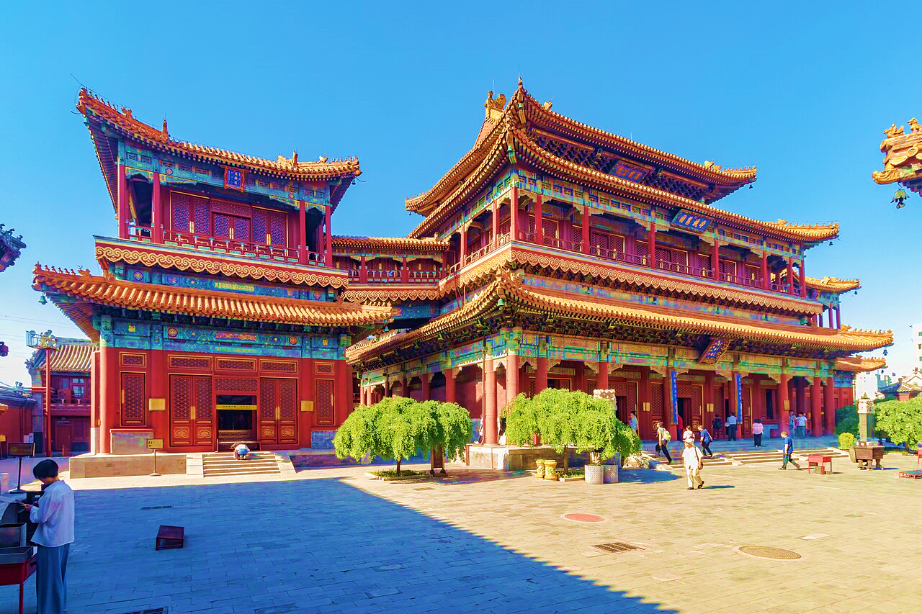
 | นำท่านเยี่ยมชม วัดลามะ หรือ ยงเหอกง เป็นวัดชื่อดังตั้งอยู่ใจกลางเมืองปักกิ่ง ถือว่าเป็นวัดที่สวยงามที่สุดในใจกลางเมืองปักกิ่ง วัดแห่งนี้ได้รับการยอมรับว่าเป็นโบราณสถานที่ผสมผสานวัฒนธรรมทั้ง 4 สายหลักของจีน ได้แก่ ฮั่น มองโกล แมนจู และธิเบตอย่างลงตัว เป็นวัดสำคัญและเป็นแหล่งท่องเที่ยวที่ทรงคุณค่าทางด้านวัฒนธรรมของปักกิ่ง นักท่องเที่ยวที่มาเมืองแห่งนี้ไม่ควรพลาดแวะมาเยือน หากได้มาเราสามารถพบชาวธิเบตรวมทั้งชาวจีนเชื้อสายธิเบตเดินทางเข้ามาสักการะสิ่งศักดิ์สิทธ์ที่วัดแห่งนี้ได้เห็นถึงศรัทธาอันแรงกล้าในพระพุทธศาสนา และสัมผัสวัฒนธรรมการไหว้พระของชาวธิเบตที่มีหลายขั้นตอน ทั้งการคุกเข่า ก้มตัว และนอนราบ
 | สมควรแก่เวลา ให้ท่านตรวจเช็คสัมภาระ เพื่อเดินทางสู่ท่าอากาศยานนานาชาติกรุงปักกิ่ง
20.05 น. | อำลาเมืองปักกิ่งเดินทางกลับสู่ สนามบินสุวรรณภูมิ ประเทศไทย โดยสายการบิน AIR CHINA เที่ยวบินที่ CA979
00.10 น.+1 | เดินทางกลับถึง สนามบินนานาชาติสุวรรณภูมิ โดยสวัสดิภาพพร้อมความประทับใจในการเดินทาง

